Московский Авиационный Институт

(Национальный Исследовательский Университет)

Факультет информационных технологий и прикладной математики

Кафедра вычислительной математики и программирования

**Лабораторная работа №1 по курсу**

**«Операционные системы»**

Студент: Останина Анна Андреевна

Группа: М8О-208Б-22

Вариант: 9

Преподаватель: Миронов Евгений Сергеевич

Оценка: ___________

Дата: ___________

Подпись: ___________

Москва, 2024

**Содержание**

1. Репозиторий
2. Цель работы
3. Задание
4. Описание работы программы
5. Исходный код
6. Консоль
7. Запуск тестов
8. Выводы

### Репозиторий

<https://github.com/Imariiii/os_labs>

### Цель работы

### Изучить управление процессами в ОС и обеспечение обмена данных между процессами посредством каналов

### Задание

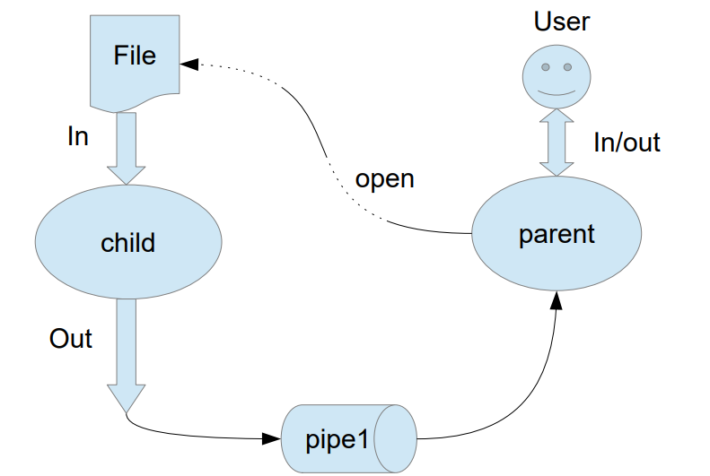

### 9 вариант) В файле записаны команды вида:«число число число». Дочерний процесс производит деление первого числа команда, на последующие числа в команде, а результат выводит в стандартный поток вывода. Если происходит деление на 0, то тогда дочерний и родительский процесс завершают свою работу. Проверка деления на 0 должна осуществляться на стороне дочернего процесса. Числа имеют тип float. Количество чисел может быть произвольным.

### Описание работы программы

Программа компилируется из файлов lab1.cpp с основным процессом, child.cpp с дочерним процессом. Также имеется заголовочный файл lab1.h и файл с тестами lab1_test.cpp. В программе работы были использованы следующие системные вызовы:

* fork() - создание нового процесса,
* execlp() - замена текущего образа процесса новым,
* pipe() - создание однонапрвленного канала для передачи строк родительским процессом дочернему,
* read() - чтение из pipe,
* write() - запись в pipe,
* close() - закрытие файлового дискриптора,
* dup2() - перенаправление одного файлового дескриптора на другой.

**Исходный код**

lab1.h

#**pragma once**

#include <iostream>

**enum** PipeEnd {

READ_END,

WRITE_END

};

**void** ParentRoutine(**const** **char**\* pathToChild, std::istream& streamIn, std::ostream& streamOut);

lab1.cpp

#include "lab1.h"

#include <fcntl.h>

#include <sys/wait.h>

#include <unistd.h>

#include <cerrno>

#include <cmath>

#include <cstdlib>

#include <iostream>

#include <string>

**void** ParentRoutine(**const** **char**\* pathToChild, std::istream& streamIn, std::ostream& streamOut) {

std::string filename;

streamIn >> filename;

**int** file = open(filename.c_str(), O_RDONLY);

**if** (file == -1) {

perror("open");

exit(EXIT_FAILURE);

}

**int** fds[2];

**if** (pipe(fds)) {

perror("pipe");

exit(EXIT_FAILURE);

}

pid_t pid = fork();

**if** (pid == -1) {

perror("fork");

exit(EXIT_FAILURE);

}

**if** (pid > 0) { // parent

close(file);

close(fds[WRITE_END]);

**double** res;

**while** (read(fds[READ_END], &res, **sizeof**(**double**)) > 0) {

**if** (std::isinf(res)) {

streamOut << "Division by zero\n";

exit(EXIT_FAILURE);

}

streamOut << res << '\n';

}

close(fds[READ_END]);

} **else** { // child

close(fds[READ_END]);

dup2(file, STDIN_FILENO);

close(file);

dup2(fds[WRITE_END], STDOUT_FILENO);

close(file);

execl(pathToChild, "child", NULL);

perror("exec");

exit(EXIT_FAILURE);

}

}

child.cpp

#include <iostream>

#include <sstream>

#include <string>

#include <unistd.h>

**int** main() {

std::string line;

**while** (std::getline(std::cin, line)) {

std::istringstream iss(line);

**double** dividend;

**if**(!(iss >> dividend)) {

dividend = 0;

}

**double** divisor;

**while** (iss >> divisor) {

dividend /= divisor;

**if** (divisor == 0) {

write(STDOUT_FILENO, &dividend, **sizeof**(**double**));

**return** -1;

}

}

write(STDOUT_FILENO, &dividend, **sizeof**(**double**));

}

**return** 0;

}

main.cpp

#include <cstdio>

#include <iostream>

#include "lab1.h"

**int** main() {

**const** **char** *childPath = getenv("PATH_TO_CHILD");

**if** (!childPath) {

fprintf(stderr, "Set PATH_TO_CHILD\n");

**return** -1;

}

ParentRoutine(childPath, std::cin, std::cout);

}

lab1_test.cpp

#include "lab1.h"

#include <gtest/gtest.h>

#include <array>

#include <filesystem>

#include <fstream>

#include <iostream>

#include <memory>

**namespace** fs = std::filesystem;

TEST(FirstLabTests, SimpleTest) {

**const** **char** *childPath = getenv("PATH_TO_CHILD");

ASSERT_TRUE(childPath);

**const** std::string filenameInput = "in.txt";

**const** std::string filenameTest = "test.txt";

**const** std::string filenameOutput = "out.txt";

constexpr **int** testSize = 5;

constexpr **int** outputSize = testSize;

**const** std::array<std::string, outputSize> testLines = {

"10 1",

"100 10",

"",

"1 9 9",

"100 3 4 6",

};

**const** std::array<std::string, outputSize> expectedOutputLines = {

"10",

"10",

"0",

"0.0123457",

"1.38889",

};

{

**auto** input = std::ofstream(filenameInput);

input << filenameTest << '\n';

**auto** test = std::ofstream(filenameTest);

**for** (**const** **auto** &line : testLines) {

test << line << '\n';

}

}

{

**auto** input = std::ifstream(filenameInput);

**auto** output = std::ofstream(filenameOutput);

ParentRoutine(childPath, input, output);

}

**auto** output = std::ifstream(filenameOutput);

std::string result;

**for** (**const** std::string &line : expectedOutputLines) {

std::getline(output, result);

EXPECT_EQ(result, line);

}

**auto** removeIfExists = [](**const** std::string &path) {

**if** (fs::exists(path)) {

fs::remove(path);

}

};

removeIfExists(filenameInput);

removeIfExists(filenameTest);

removeIfExists(filenameOutput);

}

Консоль

anna@anna-**virtual**-machine:~/labs_3sem/os_labs/build/lab1$ PATH_TO_CHILD=../lab1/child ./lab1

lab1.txt

2

11

1

3

Division by zero

Запуск тестов

anna@anna-virtual-machine:~/labs_3sem/os_labs/build/tests$ PATH_TO_CHILD=../lab1/child ./lab1_test

Running main() from /home/anna/labs_3sem/os_labs/build/_deps/googletest-src/googletest/src/gtest_main.cc

[==========] Running 1 test from 1 test suite.

[----------] Global test environment set-up.

[----------] 1 test from FirstLabTests

[ RUN ] FirstLabTests.SimpleTest

[ OK ] FirstLabTests.SimpleTest (8 ms)

[----------] 1 test from FirstLabTests (9 ms total)

[----------] Global test environment tear-down

[==========] 1 test from 1 test suite ran. (9 ms total)

[ PASSED ] 1 test.

Выводы

В ходе выполнения данной лабораторной работы я изучила работу процессов, реализацию обмена информацией между дочерним и родительским процессами с использованием каналов в ОС Linux. В процессе работы я познакомилась с системными вызовами, которые представляют собой интерфейс для взаимодействия прикладных программ с операционной системой.

Системные вызовы отличаются от обычных функций тем, что они выполняются на уровне ядра операционной системы и предоставляют доступ к ресурсам, защищенным от прямого доступа программ. Эти вызовы позволяют программам выполнять такие операции, как создание процессов (fork), создание каналов для межпроцессного взаимодействия (pipe), замещение текущего процесса новой программой (execlp) и дублирование файловых дескрипторов (dup2), что широко используется для реализации различных аспектов многозадачности и взаимодействия процессов в операционных системах.

Также я изучила устройство памяти процесса, которое делится на несколько секций, каждая из которых отвечает за определенные части работы программы.